SỰ TÍCH CHÚ CUỘI CUNG TRĂNG
Trong kho tàng những câu chuyện cổ tích từ xưa đến nay của Việt Nam không thể không nhắc đến Sự tích chú Cuội cung trăng, chú Cuội ngồi gốc cây đa đã gắn liền với tuổi thơ của rất nhiều người. Nhưng xưa xửa xừa xưa Cuội và cây đa lại ở dưới trần gian đấy. Vì sao có chuyện đó nhỉ? Hãy cùng đọc sự tích chú Cuội cung trăng này để biết nội dung câu chuyện và cùng tìm hiểu thêm những ý nghĩa câu chuyện chú Cuội cung trăng đã để lại nha!
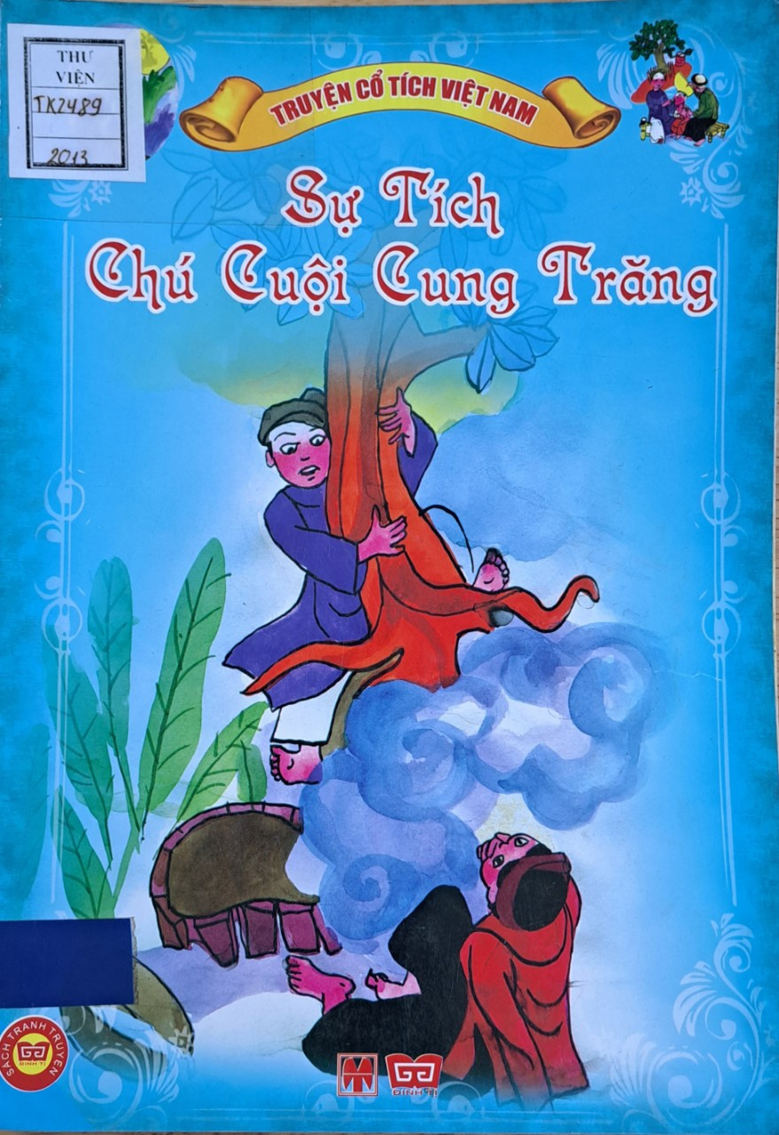
Cuốn sách hiện có ở tủ sách Truyện cổ tích Việt Nam của thư viện trường mình đấy, mời các bạn đón đọc tại thư viện nhé!

